С 24 февраля по 2 марта проходит Неделя поддержания и укрепления иммунитета (в честь Всемирного дня иммунитета 1 марта)
24.02.2025
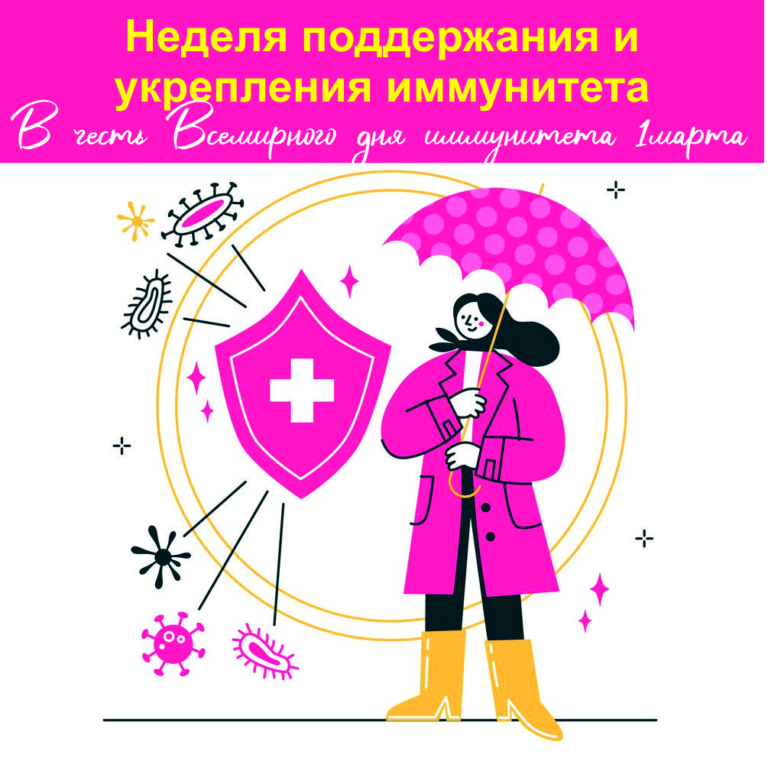

Иммунитет заложен в человеке с рождения. Эффективность иммунной системы зависит от наследственности, однако правильное питание и здоровый образ жизни могут значительно повысить ее активность.

Иммунная система – это система особых клеток и белков, защищающих организм от болезнетворных микроорганизмов (например, бактерий, вирусов, грибков).

Различают врожденный иммунитет и приобретенный (активный, пассивный). Иммунитет начинает формироваться еще до рождения человека – в материнской утробе. Пассивный иммунитет формируется в организме после введения вакцины.

Что необходимо для поддержания иммунитета?

1. Полноценное здоровое питание.
Неправильное питание снижает иммунитет. Иммунная защита организма напрямую зависит от того, что мы едим. Белковая пища обеспечивает организм необходимыми аминокислотами для образования антител и других агентов иммунитета. Жиры нужны для построения иммунных клеток, а углеводы дают энергию для функционирования иммунной системы.

2. Отказ от курения и употребления алкоголя.
Курение снижает производство антител, необходимых для защиты от патогенных микроорганизмов. Макрофаги становятся менее активными, да еще и выделяют вредные вещества, разрушающие ткани легких. Нарушатся синтез иммуноглобулинов - белков, принимающих активное участие в формировании иммунитета.
Алкоголь блокирует производство сигнальных молекул, которые выполняют крайне важные функции в иммунной системе человека, активируя её.

3. Хорошее психоэмоциональное состояние.
Стресс негативно влияет на иммунитет – в стрессовом состоянии вырабатывается гормон кортизол, который подавляет синтез антител и активацию макрофагов.

4. Здоровый сон (не менее 8 часов в сутки в хорошо проветренном помещении).

5. Закаливание (обливания и контрастный душ, посещение бани и сауны).

6. Регулярные занятия спортом, подвижный образ жизни.
Больше двигайтесь! В норме интенсивная двигательная активность взрослого человека должна составлять минимум 150 минут в неделю, не менее 30минут в день.

7. Не забывайте о необходимой вакцинации.
Вакцинация – это основной способ профилактики многих тяжелых инфекционных заболеваний. Вакцинация искусственным способом стимулирует организм к воспроизведению иммунного ответа. В результате вырабатываются антитела, которые самостоятельно борются с инфекцией, создает активный иммунитет к определенным заболеваниям.

Адрес страницы: http://voronovo.mos.ru/info/detail/12822866.html
Управа района Вороново города Москвы

